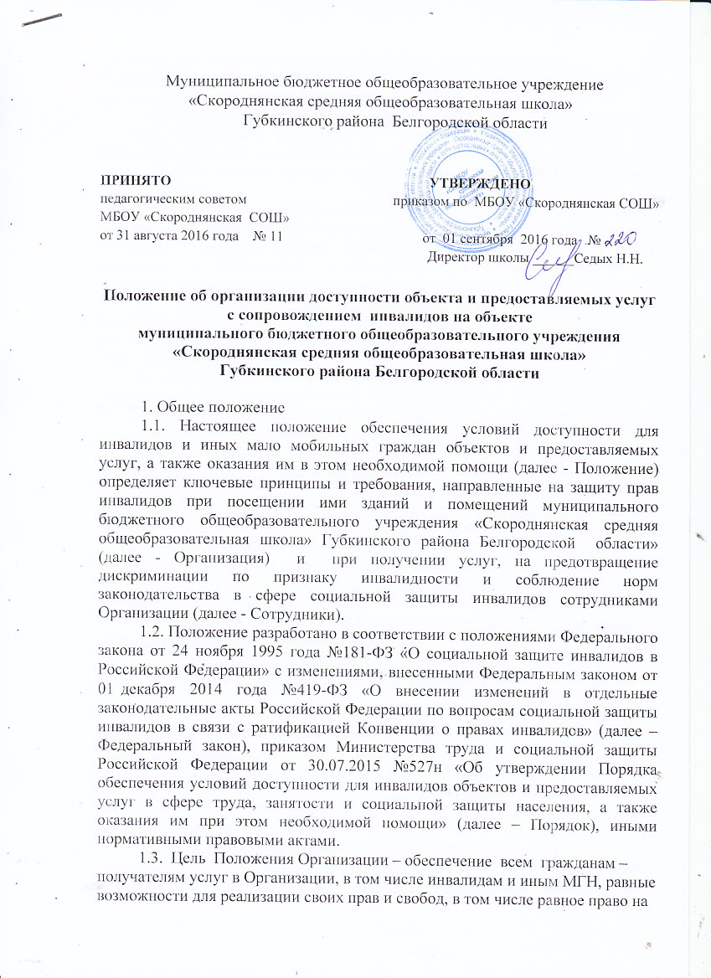получение всех необходимых социальных услуг, предоставляемых Организацией без какой-либо дискриминации по признаку инвалидности при пользовании услугами Организации.
2. Задачи Положения Организации:
а) обеспечение разработки и реализации комплекса мер по обеспечению условий доступности для инвалидов объектов и предоставляемых услуг, а также оказания им при этом необходимой помощи Сотрудниками Организации;
б) закрепление и разъяснение Сотрудникам Организации основных требований доступности объектов и услуг, установленных законодательством Российской Федерации, включая ответственность и санкции, которые могут применяться к Организации и Сотрудникам в связи с несоблюдением указанных требований или уклонением от их исполнения;
в) формирование у Сотрудников единообразного понимания Положения Организации о необходимости обеспечения условий доступности для инвалидов объектов и предоставляемых услуг, а также оказания им при этом необходимой помощи;
г) закрепление обязанностей Сотрудников знать и соблюдать принципы и
требования настоящего Положения, ключевые нормы законодательства, а так же меры и конкретные действия по обеспечению условий доступности для инвалидов объектов и предоставляемых услуг;
д) формирование толерантного сознания Сотрудников, независимо от занимаемой должности, по отношению к инвалидности и инвалидам.
3. Меры по обеспечению условий доступности для инвалидов объектов и предоставляемых услуг, принимаемые в Организации, включают:
а) определение подразделений или должностных лиц Организации, ответственных за обеспечение условий доступности для инвалидов объектов и предоставляемых услуг, а также оказание им при этом необходимой помощи;
б) обучение и инструктирование Сотрудников по вопросам, связанным с обеспечением доступности для инвалидов объектов и услуг с учетом имеющихся у них стойких расстройств функций организма и ограничений жизнедеятельности;
в) создание инвалидам условий доступности объектов в соответствии с требованиями, установленными законодательными и иными нормативными
правовыми актами;
г) создание инвалидам условий доступности услуг в соответствии с требованиями, установленными законодательными и иными нормативным и правовыми актами;
ж) отражение на официальном сайте Организации информации по обеспечению условий доступности для инвалидов объектов Организации и предоставляемых услуг с дублированием информации в формате, доступном для инвалидов по зрению.
3. Используемые в Положении понятия и определения.
3.1. Инвалид - лицо, которое имеет нарушение здоровья со стойким расстройством функций организма, обусловленное заболеваниями, последствиями травм или дефектами, приводящее к ограничению жизнедеятельности и вызывающее необходимость его социальной защиты (статья 1 Федерального закона);
3.2. Инвалидность - это эволюционирующее понятие; инвалидность является результатом взаимодействия между имеющими нарушения здоровья людьми и средовыми барьерами (физическими, информационными, отношенческими), которые мешают их полному и эффективному участию в жизни общества наравне с другими (Конвенция о правах инвалидов, Преамбула).
3.3. Дискриминация по признаку инвалидности - любое различие, исключение или ограничение по причине инвалидности, целью либо результатом которых является умаление или отрицание признания, реализации или осуществления наравне с другими всех гарантированных в Российской Федерации прав и свобод человека и гражданина в политической, экономической, социальной, культурной, гражданской или любой иной области (статья 5 Федерального закона).
3.4. Объект (социальной, инженерной и транспортной инфраструктуры) - жилое, общественное и производственное здание, строение и сооружение, включая то, в котором расположены физкультурно-спортивные организации, организации культуры и другие организации.
4. Основные принципы деятельности Организации, направленной на обеспечение условий доступности для инвалидов объектов и предоставляемых услуг, а также оказание им при этом необходимой помощи.
4.1. Деятельность Организации, направленная на обеспечение условий доступности для инвалидов объектов и предоставляемых услуг, а также оказание им при этом необходимой помощи в Организации осуществляется на основе следующих основных принципов:
а) уважение достоинства человека, его личной самостоятельности, включая свободу делать свой собственный выбор, и независимости;
б) толерантность;
в) полное и эффективное вовлечение и включение в общество;
г) уважение особенностей инвалидов и их принятие в качестве компонента людского многообразия и части человечества;
д) равенство возможностей;
е) доступность;
ж) уважение развивающихся способностей детей-инвалидов и уважение права детей-инвалидов сохранять свою индивидуальность.
5. Область применения Положения и круг лиц, попадающих под действие.
5.1. Все Сотрудники Организации должны руководствоваться настоящим Положением и соблюдать ее принципы и требования.
5.2. Принципы и требования настоящего Положения распространяются на контрагентов и Сотрудников Организации, а также на иных лиц, в тех случаях, когда соответствующие обязанности закреплены в договорах с ними, в их внутренних документах, либо прямо вытекают из Федерального закона.
6. Управление деятельностью Организации, направленной на обеспечение условий доступности для инвалидов объектов и предоставляемых услуг, а также оказание им при этом необходимой помощи.
Эффективное управление деятельностью Организации, направленной на обеспечение условий доступности для инвалидов объектов и предоставляемых услуг, а также оказание им при этом необходимой помощи достигается за счет продуктивного и оперативного взаимодействия руководителя (заведующего) Организации, заместителя руководителя и Сотрудников Организации.
6.1. Руководитель (заведующий) Организации определяет ключевые направления Положения, утверждает Положение, рассматривает и утверждает необходимые изменения и дополнения, организует общий контроль за ее реализацией, а также оценкой результатов реализации Положения в Организации.
6.2. Заместитель руководителя (заведующего) Организации отвечает за практическое применение всех мер, направленных на обеспечение принципов и требований Положения, осуществляет контроль за реализацией Положения в Организации.
6.3. Сотрудники Организации осуществляют меры по реализации Положения в соответствии с должностными инструкциями.
6.4. Основные идеи Положения Организации доводятся до сведения всех
Сотрудников Организации и используются при инструктаже и обучении персонала по вопросам организации доступности объектов и услуг, а также оказания при этом помощи инвалидам.
7. Условия доступности объектов Организации в соответствии с установленными требованиями.
7.1. Возможность беспрепятственного входа в объекты и выхода из них.
7.2. Возможность самостоятельного передвижения по территории объекта в целях доступа к месту предоставления услуги, при необходимости, с помощью Сотрудников Организации, предоставляющих услуги, с использованием ими вспомогательных технологий.
7.3. Возможность посадки в транспортное средство и высадки из него перед входом на объект, при необходимости, с помощью Сотрудников Организации.
7.4. Сопровождение инвалидов, имеющих стойкие нарушения функций зрения и самостоятельного передвижения по территории объекта.
7.5. Содействие инвалиду при входе в объект и выходе из него, информирование инвалида о доступных маршрутах общественного транспорта.
7.6. Надлежащее размещение носителей информации, необходимой для обеспечения беспрепятственного доступа инвалидов к объектам и услугам, с учетом ограничений их жизнедеятельности.
8. Условия доступности услуг Организации в соответствии с установленными требованиями.
8.1. Оказание Сотрудниками Организации инвалидам помощи, необходимой для получения в доступной для них форме информации о правилах предоставления услуг, об оформлении необходимых для получения услуг документов, о совершении других необходимых для получения услуг действий;
8.2. Предоставление инвалидам по слуху, при необходимости, услуг с использованием русского жестового языка, включая обеспечение допуска на объект сурдопереводчика, тифлосурдопереводчика.
8.3. Оказание Сотрудниками Организации, предоставляющими услуги, иной необходимой инвалидам помощи в преодолении барьеров, мешающих получению ими услуг наравне с другими лицами.
8.4. Наличие копий документов, объявлений, инструкций о порядке
предоставления услуги (в том числе, на информационном стенде.
9. Дополните льны е условия доступности услуг в Организации:
9.1. Оборудование на прилегающих к объекту (объектам) Организации территориях мест для парковки автотранспортных средств инвалидов;
9.2. Содействие со стороны Организации в прохождении медико-социальной экспертизы;
9.3. Предоставление бесплатно в доступной форме с учетом стойких расстройств функций организма инвалидов информации об их правах и обязанностях, видах социальных услуг, сроках, порядке и условиях доступности их предоставления;
9.4. Сопровождение получателя социальной услуги при передвижении по территории Организации, а также при пользовании услугами, предоставляемыми Организацией.
10. Ответственность сотрудников за несоблюдение требований Положения.
10.1. Руководитель (заведующий) Организации, его заместитель, и Сотрудники Организации независимо от занимаемой должности, несут ответственность за соблюдение принципов и требований Положения, а также за действия (бездействие) подчиненных им лиц, нарушающие эти принципы и требования.
10.2. К мерам ответственности за уклонение от исполнения требований к созданию условий для беспрепятственного доступа инвалидов к объектам и услугам Организации относятся меры дисциплинарной и административной ответственности, в соответствии с законодательством Российской Федерации.
11. Внесение изменений.
При выявлении недостаточно эффективных требований Положения, либо при изменении требований законодательства Российской Федерации, руководитель (заведующий) Организации обеспечивает разработку и реализацию комплекса мер по актуализации настоящего Положения. Разрабатывается по форме, утвержденной приказом Министерства труда и социальной защиты Российской Федерации от 10.11.2014 № 874н «О примерной форме договора о предоставлении услуг, а также о форме индивидуальной программы преодоления социальных услуг.

